

Inserir Imóvel em Programa Especial
Esta funcionalidade tem como objetivo inserir um imóvel em um programa especial e foi desenvolvida e implementada inicialmente para a CAEMA. A opção pode ser acessada via Menu de Sistema, no caminho: GSAN > Cadastro > Imóvel > Inserir Imóvel em Programa Especial.
Feito isso, o sistema visualiza a tela a seguir:

Observação
Informamos que os dados exibidos nas telas e nos relatórios a seguir são fictícios, e não retratam informações de clientes.
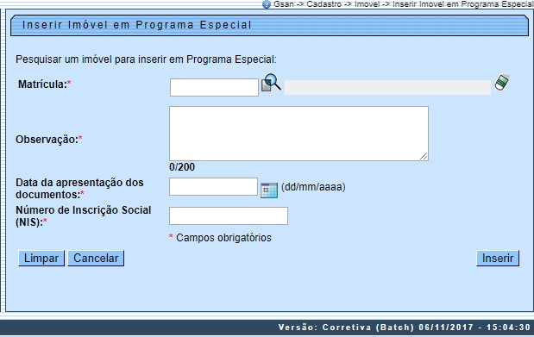
Foi alterado o Número de Inscrição da Bolsa Família para o Número de Inscrição do Seguro Social (NIS). Além disso, as telas referentes às funcionalidades Inserir Imóvel em Programa Especial e Manter Imóvel em Programa Especial foram alteradas para considerar o número de inscrição do seguro social como obrigatório, verificando a validade deste campo conforme as regras de formação e do dígito verificador. Caso o campo seja inválido, o sistema informa a mensagem NIS inválido.
Dito isso, informe os campos obrigatoriamente e clique no botão (para detalhes sobre o preenchimento dos campos, clique AQUI). O sistema efetua algumas validações:
- Validação do NIS:
  - O NIS – Número de Identificação na Segurança Social, que é composto por onze algarismos, sendo o último o dígito verificador.
  - O NIS de Pessoa Singular (PS) começa por 1.
  - O NIS de Pessoa Coletiva (PC) começa por 2.
- Regras para o cálculo do Dígito Verificador:
  - Multiplica-se cada dígito que compõe o NIS, exceto o próprio Dígito Verificador, pela sequência de números primos, da esquerda para a direita, a partir do número primo 2.
  - Somam-se os 10 produtos obtidos.
  - Divide-se o resultado da soma por 10.
  - Obtém-se o resto da divisão.
  - Subtrai-se de 9, o valor do resto obtido na divisão. O valor obtido será o dígito verificador.

Preenchimento dos campos
Campo | Orientações para Preenchimento
Matrícula | Campo obrigatório. Informe a matrícula do imóvel, ou clique no botão , link Pesquisar Imóvel, para selecionar a matrícula desejada. A identificação do imóvel será exibida no campo ao lado. Para apagar o conteúdo do campo, clique no botão ao lado do campo em exibição.  Regra associada: Caso a categoria do imóvel seja diferente de residencial, ou esteja sem hidrômetro e sua área construída seja superior a 100m², o sistema não permite a inclusão no programa. Caso o imóvel tenha hidrômetro e não possua consumo de água faturada no mês atual, o sistema busca o do mês anterior; sendo superior a 25m³, o sistema não permite a inclusão no programa. Caso o cliente responsável pelo imóvel seja diferente do cliente responsável pelo programa especial, o sistema exibe uma mensagem de crítica. O mesmo para imóveis com situação de ligação de água do imóvel diferente de LIGADO, já cadastrados no programa especial, com débito automático ou parcelamento.
Observação | Campo obrigatório. Informe as observações complementares, campo livre com até 200 (duzentos) caracteres.
Data da Apresentação dos Documentos | Campo obrigatório. Informe uma data válida para apresentação dos documentos, no formato DD/MM/AAAA (dia, mês, ano), ou clique no botão , link Pesquisar Data - Calendário, para selecionar a data desejada.
Número de Inscrição Social (NIS) | Campo obrigatório. Informe o Número de Inscrição Social (NIS).

Funcionalidade dos Botões
Botão | Descrição da Funcionalidade
 | Ao clicar neste botão, o sistema permite consultar um dado na base de dados, link Pesquisar Imóvel.
 | Ao clicar neste botão, o sistema permite apagar o conteúdo do campo em exibição.
Ao clicar neste botão, o sistema permite selecionar uma data desejada.
Clique em Pesquisar Data - Calendário para obter instruções mais detalhadas da tela Calendário.
 | Ao clicar neste botão, o sistema limpa o conteúdo dos campos da tela.
 | Ao clicar neste botão, o sistema cancela a operação e retorna à tela principal.
 | Ao clicar neste botão, o sistema comanda a inserção dos dados.

Referências
Inserir Imóvel em Programa Especial

Termos Principais
Imóvel
Cadastro
Clique aqui para retornar ao Menu Principal do GSAN.

